Objectif : Projet VillonCar

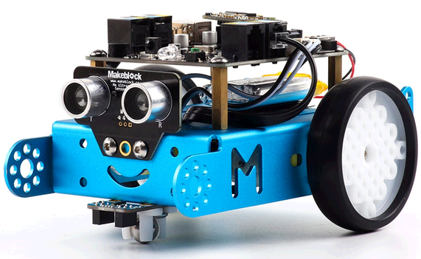
Rappel du challenge : Réaliser le robot qui sortira le plus rapidement possible du labyrinthe.
Séance N°
Date :
Groupe :

Validation de ce qui a été fait à la dernière séance :

Les tâches à réaliser :
- En binôme : Programme pour la piste d’essai
Programme permettant de réaliser le huit sans erreur et intégrant la détection des obstacles :

Validation professeur
Après un premier tour sur la piste d’essai, recenser les problèmes rencontrés :
Proposer des améliorations :

Modifications :
- En binôme : Réalisation de la roue avant du véhicule
Copie d’écran SolidWorks de la roue :

Copie d’écran SolidWorks du support de la roue :

Copie d’écran SolidWorks de la carte de suivi de ligne :

Validation professeur :

